OTTO DÄMMBAND BG2 20/6 A VE 28M 5,6M/ROLLE

OTTO-CHEMIE

Eigenschaften

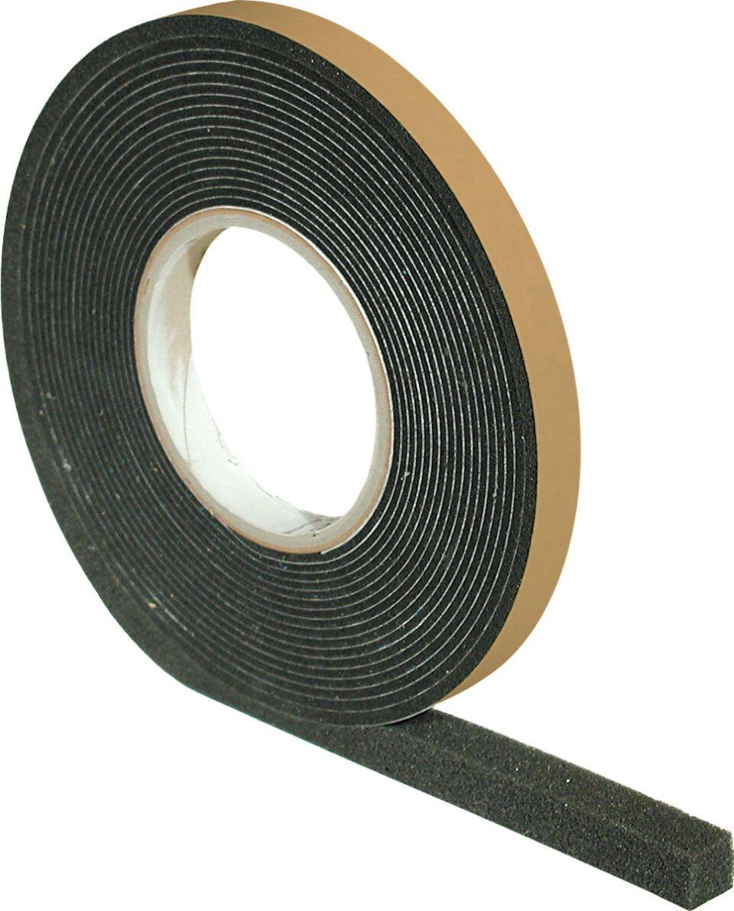

GTIN:

4030574055386

HAN:

6402030

Anwendung

außen, innen

Oberfläche

imprägniert

Werkstoff

Polyurethan-Schaumstoff

Länge (mm)

5.600,00

Befestigung

selbstklebend

Brandverhalten

B2

Komprimierbarkeit

vorkomprimiert

Lieferform

Rolle

Breite Fuge (mm)

5,00 - 9,00

Lagerfähigkeit in Monaten

12,00

Schlagregendichtheit (Pa)

600,00

sd-Wert (m)

0,00 - 0,50

Temperaturbeständigkeit (°C)

-30,00 - 90,00